Giovanni Lanfranchi, CIA 1 Gruppe 1

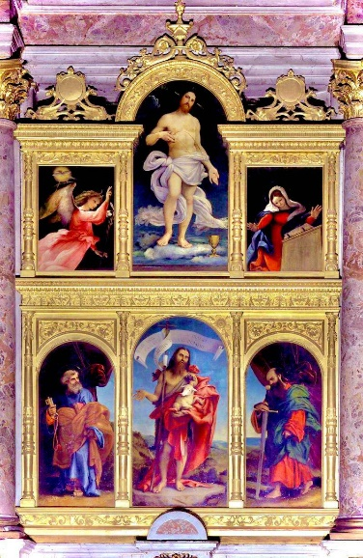**PONTERANICA**

Ponteranica ist ein kleines Dorf in der Provinz Bergamo (Lombardei) mit ca. 6.000 Einwohnern, nicht weit von der Provinzhauptstadt entfernt. Sie liegt am Fuße des Hügels Maresana und besteht hauptsächlich aus drei Teilen: Oberdorf, Niederdorf und Rosciano. Das Oberdorf (Ponteranica Alta) beherbergt die kleine Altstadt mit der Sankt Pantaleone Kirche, dem Schutzpatron des Dorfes, sowie der tausendjährigen Kirche der Heiligen Vinzenz und Alexander, die ein majestätisches Polyptychon des Renaissance-Malers Lorenzo Lotto bewahrt.

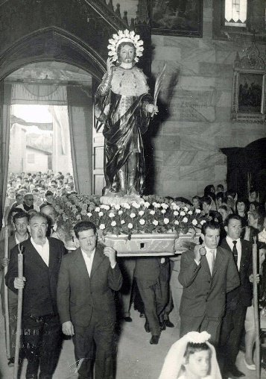In Ponteranica entspringt das Flüsschen Morla, das durch die gesamte Stadt Bergamo fließt und sich dann in den Tälern der Provinz verliert.

Im Niederdorf befinden sich einige relativ neu errichtete Wohngebiete und Kirchen, doch mittlerweile gleicht es einer Großbaustelle unter freiem Himmel: Derzeit wird am Bau einer Straßenbahnlinie von Villa d'Almè nach Bergamo gearbeitet.

Obwohl Ponteranica nur ein kleines Dorf ist, umfasst es den Ortsteil Rosciano, wo eine kleine Pfarrgemeinde lebt. Dort wurde in den 1920er-Jahren eine Höhle in den Felsen gegraben und sie der Heiligen Jungfrau von Lourdes geweiht. In Rosciano werden zahlreiche Traditionen und liturgische Feierlichkeiten der gesamten Gemeinde begangen, darunter der Fackelzug und die „Via Crucis“, aber auch kleine Messen aller Art.

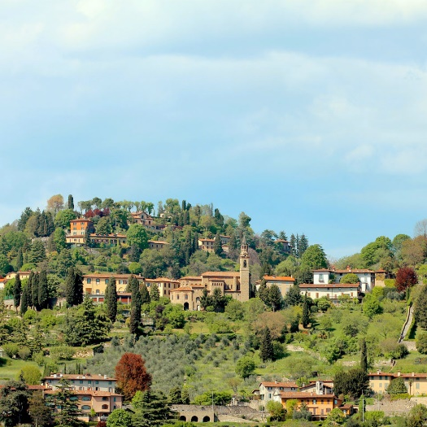Von Rosciano aus kann man den Maresana-Hügel erreichen, dessen Kastanienwälder ein beliebtes Ausflugsziel sind und im Herbst zahlreiche Besucher anziehen.

Ein Teil des berühmten Parco dei Colli gehört auch zu Ponteranica. Er zählt zu den wichtigsten Schutzgebieten der Lombardei und beherbergt Bauernhöfe, Felder, kleine Weinberge sowie 5.000 Tier- und Pflanzenarten. Zudem befinden sich dort Mehrzweckgebäude wie Ca' Matta, das sowohl als Bildungszentrum – mit Kursen für Schulen und Gruppen, Veranstaltungen und Vorführungen zu naturkundlichen und ökologischen Themen – als auch als kleine Jugendherberge dient.